管理体系审核记录表
过程与活动、  抽样计划 | 涉及  条款 | 受审核部门：行政部 主管领导：杨蓉 陪同人员：李刚 | 判定
 |  | 审核员：伍光华 审核时间：2019/10/30
 |  | 审核条款：6.1.2环境因素、6.1.3合规义务、6.2.1环境目标、6.2.2实现环境目标措施的策划、6.1.4措施的策划、8.1运行策划和控制、8.2应急准备和响应、9.1监视、测量、分析和评价（9.1.1总则、9.1.2合规性评价）
环境因素 | 6.1.2 | 查有：《环境因素识别与评价控制程序》。  查《环境因素辨识和评价表》，识别考虑了正常、异常、紧急，过去、现在、未来三种时态。行政部共识别出环境因素21 项，主要有生活垃圾的处置不当污染环境、废电池随意丢弃污染水土、纸张使用能源消耗、硒鼓废墨盒随意丢弃污染水土、火灾发生后废弃物污染大气水土、全公司用水能源消耗等，识别时能考虑产品生命周期观点。参加环境因素辨识和评价人员：汪长虹 汪晓虹 杨蓉 李刚 时间：2019年1月4日识别基本全面。  经评价行政部重要环境因素是火灾事故的发生。  环境因素控制措施：固废分类存放、办公危废交耗材供应公司，垃圾由环卫部门拉走，包装物分类卖掉，日常培训，消防配备消防器材等措施。
合规义务 | 6.1.3 | 编制了《法律法规和其他要求控制程序》，对法律法规的识别更新和应用进行规定，行政部、生产部为主控部门。  部门人员介绍：主要通过网络、报纸杂志电视等新闻媒体、购买、上级下发等多种形式收集本公司适用的法律法规。提供了《适用的法律法规及其他要求一览表》，包含104个环境法律法规、标准和其他要求。如《中华人民共和国环境影响评价法》、《中华人民共和国环境噪声污染防治法》、《中华人民共和国消防法》、《中华人民共和国大气污染防治法》、《中华人民共和国节约能源法》、《国家环境保护局:国家危险废物名录》、《城市生活垃圾管理办法》、《江西省环境污染防治条例》、《江西省建设项目环境保护条例》、《樟树市突发公共事件总体应急预案》等。  已识别法律法规及其它要求的适用条款，并与环境因素进行了对应。  公司法律、法规及其它要求都有现行文本，大部分为电子版本。各部门如有需要到行政部查阅。公司通过培训、会议等方式向有关员工传达法律、法规及其它要求的相关要求。
环境目标 | 6.2.1 | 查行政部环境目标和指标实现情况：  目标：固体废弃物分类管理，处理率为100%  责任事故为0  目标已完成。
实现环境目标措施的策划 | 6.2.2 | 查《管理手册》，制定了公司目标，并在管理体系所需的相关职能、层次和过程上建立目标考虑了适用的要求，并与产品和服务的符合性以及增强顾客满意有关，均可测量，并与方针基本一致。质量目标以公告、会议形式传达、培训和内部沟通等形式进行了沟通。  公司环境目标：  固体废弃物分类管理，处理率为100%；  重大火灾事故为0；  职业病发病率为0；  提供2019.1.7日的《2019年度环境管理目标、指标及其管理方案一览表》等。  查《目标考核表》，考核人汪晓虹等人，考核日期：2019.4.1日，已达到目标要求。  目标的完成情况输入了管理评审，并确定是否有更新的必要。  对目标的实现过程进行了策划，建立了质量目标及措施方案表，明确了目标实现的管理方案及措施（如：老客户每年组织一次顾客满意调调查，并提交数据；新客户在交货之后马上跟踪，并在使用期间跟踪期使用情况，以获得改进过程、产品的必要数据信息；由每季度考核结果统计；每年至少进行一次消防演习；定期检查线路、消防设备的完好情况；由每季度考核结果统计、设置分类垃圾桶，及时清理等），负责部门，负责人员，完成期限和评价方法等。  为了实现目标，组织进行了措施的策划，考虑了重要环境因素和风险，形成了环境管理方案。查公司的环境管理方案：火灾的发生、废气的排放、噪声的排放，经查方案明确了实现目标和指标的措施、方法和时间表及责任人；方案已实施并达到要求。
措施的策划 | 6.1.4 | 公司在策划管理体系时，组织考虑了 4.1 和 4.2 的要求，并确定了各个过程所需要应对的风险和机会。编制了《风险评估管理和应急预案控制程序》，基本符合要求。  查见《风险和机遇应对措施》、《风险和机遇措施表》，对机遇、风险及应对措施和实施方法、实施周期、实施部门进行了评审，参与评审人员：汪晓虹，批准：汪长虹；评审结果：可行；评审时间：2019.3.1日。
运行策划和控制 | 8.1 | 公司制定并实施了《管理运行控制程序》、《节约用水管理规定》、《垃圾管理规定》、《固体废弃物管理》、《废气、废水、污水管理》、《化学品、油品管理》、《工作现场安全、卫生制度》、《办公用品管理规程》、《应急预案》等环境控制程序和管理制度。  提供了地方环保部门对公司环境批复和环境验收的文件。  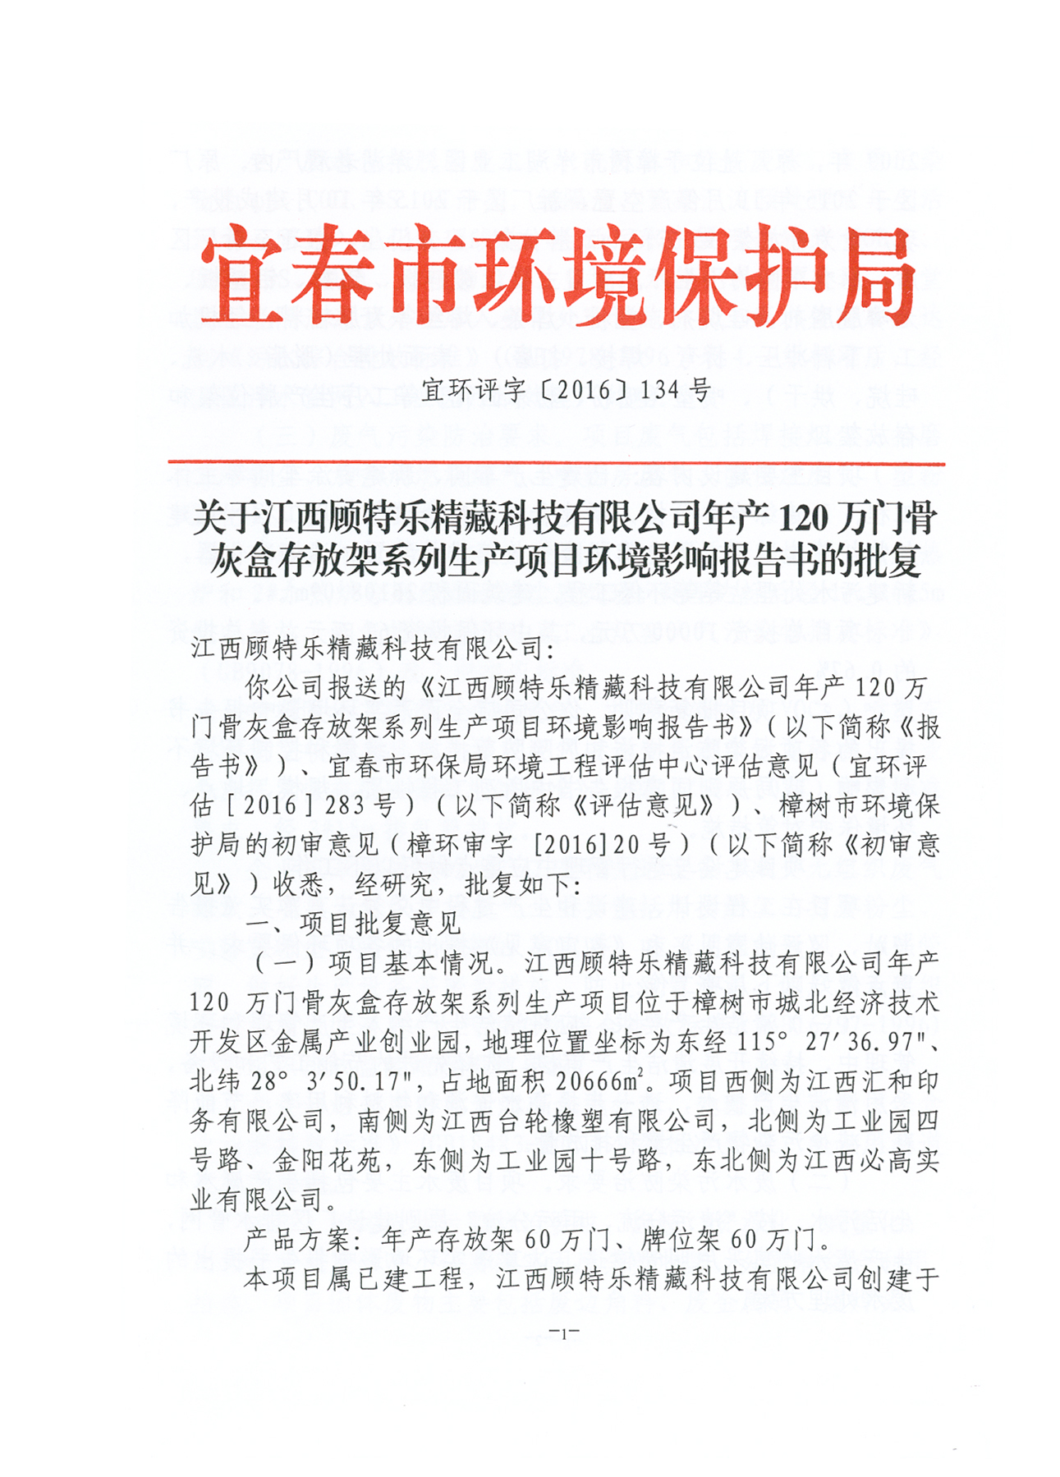  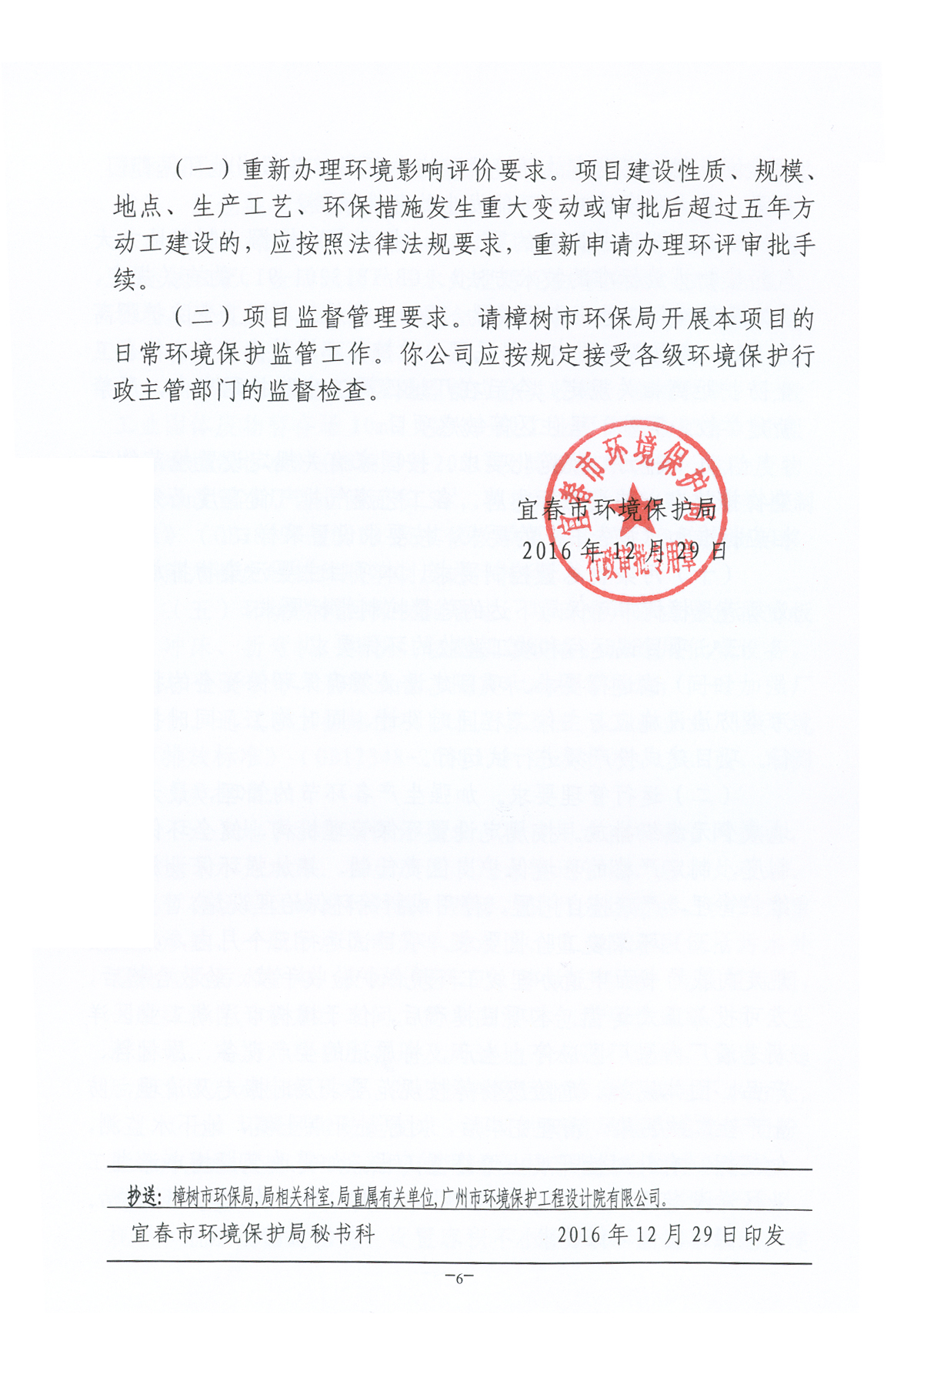  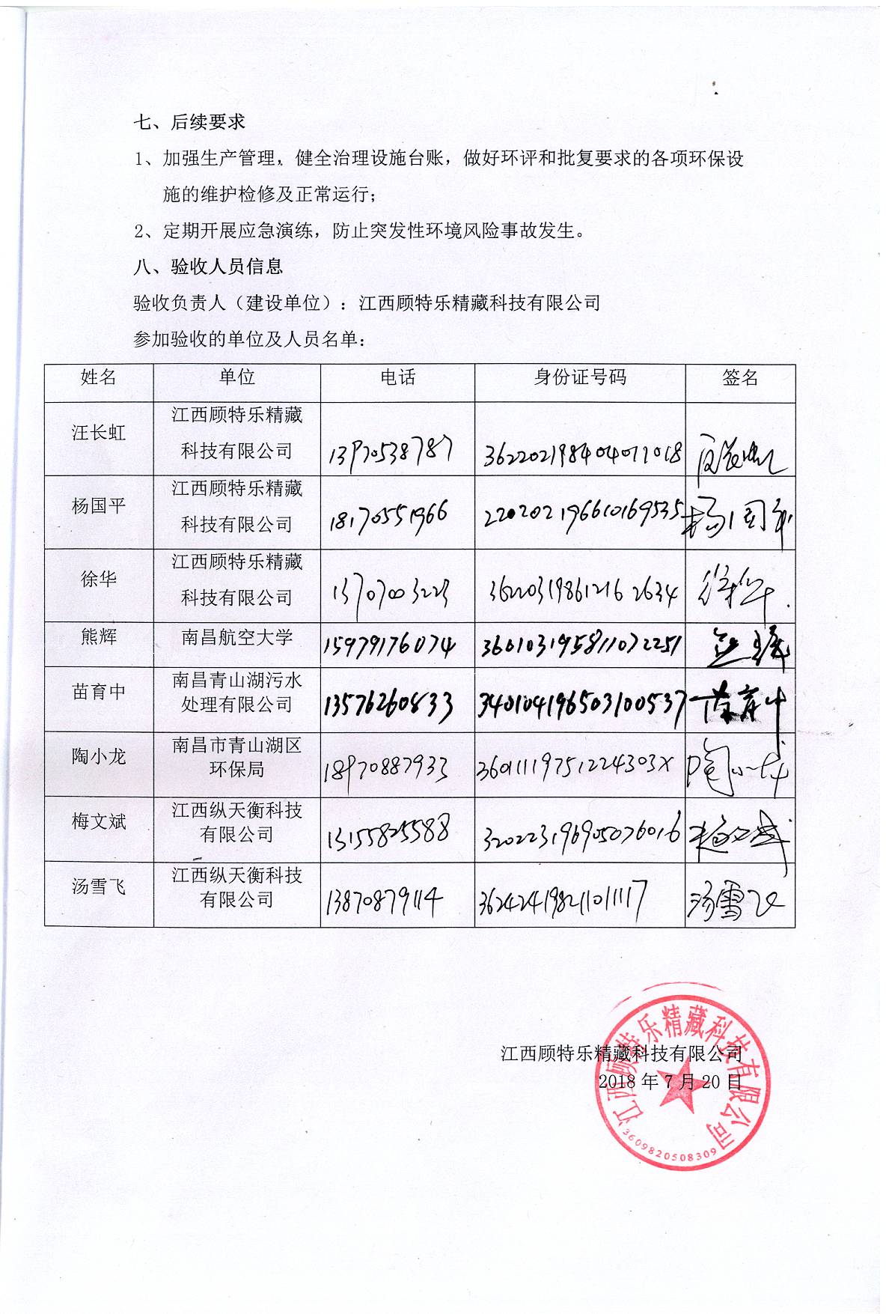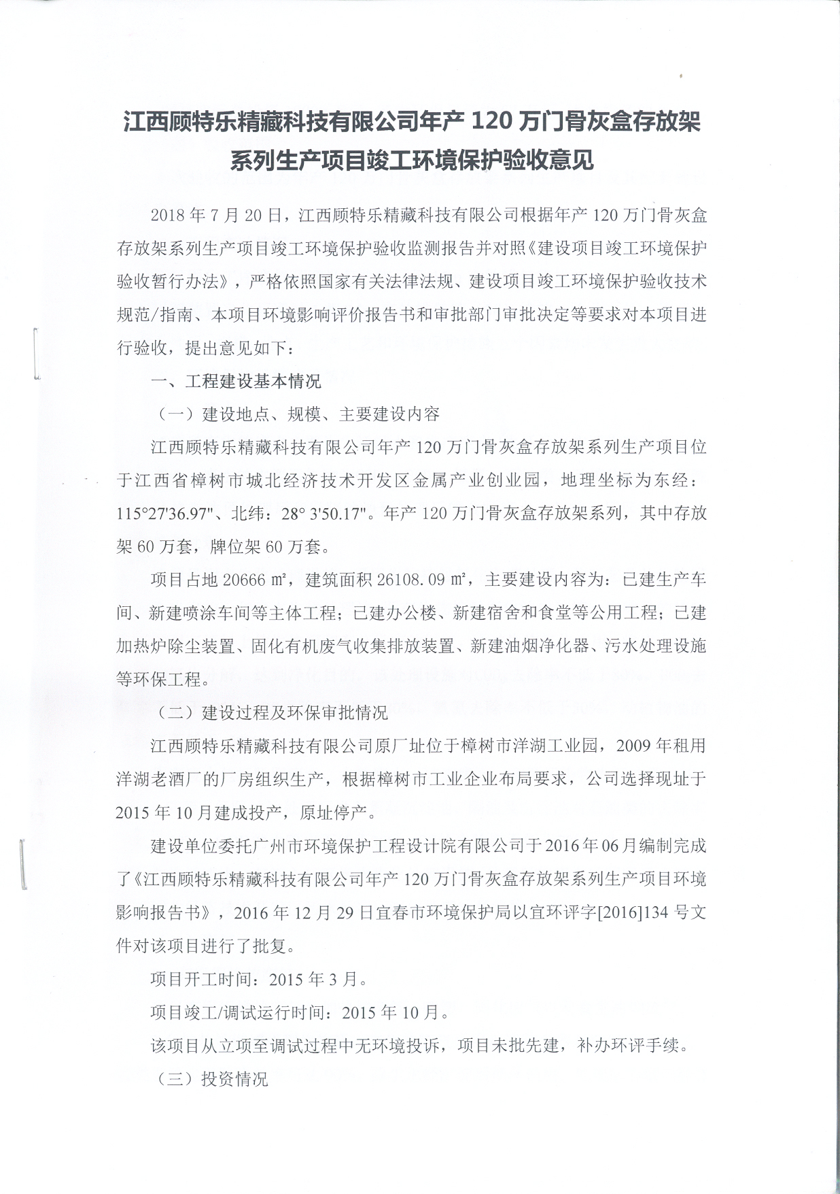  行政部定期组织环保和安全知识培训，员工具备了基本的环保意识。  按公司要求人走关灯，行政部电脑要求人走后电源切断。行政部垃圾主要包含可回收垃圾、硒鼓、废纸。公司配置了垃圾箱，行政部统一处理。  办公室内主要是电的使用，电器有漏电保护器，经常对电路、电源进行检查，没有露电现象发生。  对可回收的固体废弃物，一部分由厂家回收，厂家不回收的公司统一回收再利用或由物资回收公司处理。不可回收的废弃物由公司行政部统一处理，各部门不得单独处理。  查到2019.3月-8月三次《固体废弃物处置记录》，记录了生产和、办公过程中的可回收及不可回收的废弃物的处理情况，处理铝合金边角料和纸箱、废纸一批，确认人陈建华。  办公纸张尽量采取双面打印，人走灯灭，定期检查水管跑冒滴漏。  现场巡视办公区域灭火器正常，电线、电气插座完整，未见隐患。  部门运行控制基本符合规定要求。
应急准备和响应 | 8.2 | 编制了《应急准备与响应控制程序》，确定的紧急情况有：火灾、触电、人员伤害等。提供了物体打击应急预案、火灾应急预案、机械伤害应急预案、触电事故应急预案、生产车间中暑应急预案、食物中毒应急预案，其中包括目的、适用范围、职责、应急处理细则、演习、必备资料等，相关内容基本充分。  应急设施配置：在院内、办公场所内、车间内、仓库内均配备了灭火器、消防栓等消防设施，均在有效期内，状态良好。  查2019.1.15日的《火灾事故应急救援预案演练记录》，演练地点：车间；参加人员各岗位负责人；记录演练过程、急救措施等内容。  达到效果：组织指挥有序，项目岗位配合较好，达到预定目标，演练的效果较好，人员速度较快，及时按照预定方案对事故人员进行保护，处理事故得当，速度较快，分工明确，能各负其责。  再查2019.1.16日的《机械伤害应急救援预案演练记录》，情况基本同上。  现场巡视办公楼有灭火器，均有效；车间配有多个灭火器和消防栓，均有效。  每月巡查消防设施管理和线路情况，提供消防器材台账及检查记录，每月对生产车间、仓库、办公区、配电室进行消防器材检查，抽查2019年7-10月检查记录，未发现异常，检查人陈建华。  自体系运行以来尚未发生紧急情况。
监视、测量、分析和评价（总则、合规性评价） | 9.1  9.1.1  9.1.2 | 公司编制有《管理体系监视和测量控制程序》，规定了对公司方针、目标、管理方案的实现，重大环境/安全影响、关键特性的监视和测量。  1、部门通过绩效考核对各部门进行监控。  2、查：《目标考核表》，检查时间2019.3.1日，对各部门质量/环境目标完成情况进行了考核，目标已完成。  3、查到2019.4.1日《环境管理目标指标及其管理方案完成一览表》，记录了公司环境管理方案完成情况：检查环境管理方案能完成，检查人：汪晓虹。  4、提供《环境安全检查记录》，  1）每月对各部门进行例行检查，检查项目包括卫生情况、消防设施、危废收集处理情况、劳保用品佩戴情况、按操作规程作业情况、安全用电情况、消防设施和消防通道、警示标语等。  2）查到：2019.7.1日检查结果合格，检查人：陈建华。  3）查到：2019.8.1日检查结果合格，检查人：陈建华。  4）查到：2019.9.1日检查结果合格，检查人：陈建华。  5. 经交流确认，公司无环境检测设备。  6. 审核现场提供了环评验收环境监测报告，经对废水、噪声、废气监测，监测结果合格。  编制了《合规性评价程序》，其中规定了对本公司法规及其他要求的合规性评价的要求。  现场提供了《法律、法规和其他要求符合性评价记录》、《合规性评价报告》,对公司适用的法律法规及其他要求的遵守情况进行了评价，评价结论：本次共评价适用的法律法规和其他要求104项。评价结果说明我公司对适用的法律、法规均已遵守。自公司2017年12月1日建立管理体系以来，未发生任何破坏环境的现象及安全事故现象；未发生任何顾客、周边居民因环境、安全事故而投诉的现象。  评价人：管理者代表汪晓虹的主持，由行政部组织各有关部门负责人、各车间负责人参与  评价日期：2019年1月9-10日。  部门已对有关法规及其他要求进行识别、评价，满足要求

说明：不符合标注N

